Отборочный этап №4 «IT-марафона»
Модуль «Робототехника»
Задание: в виртуальной лаборатории МЭШ «Технология. Моделирование роботов» или «Технология. Раздел «Робосоревнование» выполните следующие задачи:
- Произведите застройку испытательного полигона в соответствие с рисунком 1.
Используемое оборудование: сегменты пола, сегмент полигона (тип сегмента «Бугристая дорога»), сегмент полигона (тип сегмента «Пересеченная местность»), ворота (габариты проёма 0,5 м х 0,5 м), постамент цилиндрический (высота 60 см), лампочки на держателе, зеленое яблоко.
- Создайте мобильного робота. Тип движителя выбирается самостоятельно. На роботе должен быть установлен ИК-приёмник.
Используемое оборудование: шасси (мобильный робот) (ширина 25 см), механические компоненты, макетная плата, Arduino UNO R3, ИК-приёмник.
- Разработайте и установите на робот самодельное устройство с сервоприводом(-ами) для перемещения объектов (далее манипулятор). Ограничений на количество сервоприводов, количество и тип конструктивных элементов нет.
- Напишите программу для управления работой робота с помощью ИК-контроллера или кнопок клавиатуры. Необходимо преодолеть полосу препятствий и сбить яблоко, расположенное на постаменте. Место старта робота – сегмент пола, обозначенный зелёными лампочками.
Примечание: Во время итогового испытания робота участник должен включить видеозахват экрана. Перед запуском робота участник демонстрирует подключение схемотехнических компонентов и программный код. При итоговом испытании допускается 3 попытки. Между попытками нельзя изменять конструкцию робота и редактировать программный код Участник самостоятельно выбирает попытку, которая идет в зачёт. Время итогового испытания не должно превышать 7 минут.
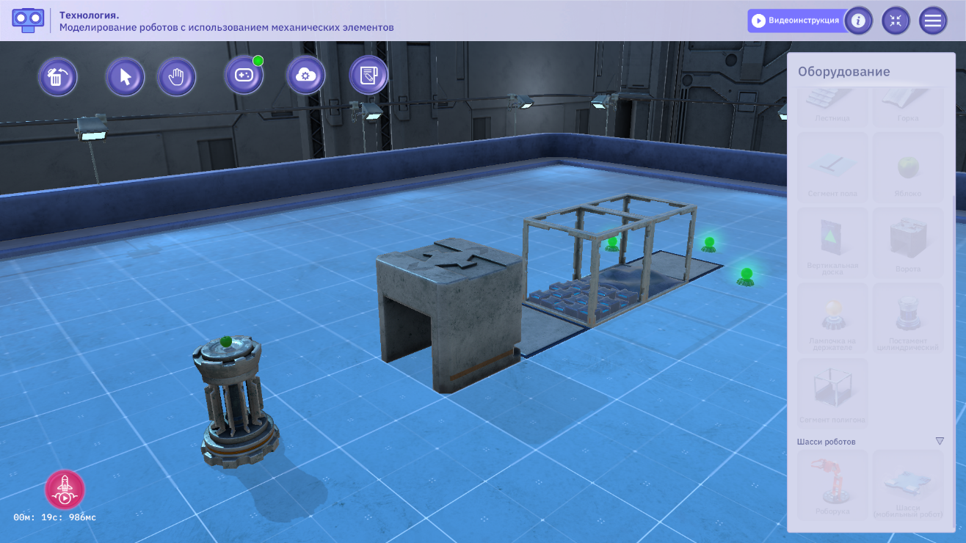
Рисунок 1 – застройка испытательного полигона
Критерии оценивания работ участников:
Максимальное количество баллов – 10.
К1 | максимум  1 балл | Застройка:  1 балл – застройка соответствует образцу  0 баллов – застройка отличается от образца
К2 | максимум  1 балл | 1 балл – демонстрация подключений схемотехнических компонентов и программного кода  0 баллов – демонстрация отсутствует
К3 | максимум  4 балла | Преодоление полосы препятствий  4 балла – робот преодолел полосу препятствий без выездов за пределы полосы препятствий или касаний вертикальных элементов сегментов полигона, стен ворот, постамента. Выездом считается случай, когда часть проекции базы робота оказалась за пределами элемента полосы препятствий.  За каждый выезд или касание вертикальных элементов сегментов полигона, стен ворот, постамента минус 1 балл;  0 баллов – робот не начал движение или совершено более 4 выездов.
К4 | максимум  2 балла | Перемещение яблока  2 балла – яблоко перемещено (сбито) с постамента.  1 балл – робот доехал до постамента, манипулятор сработал, но яблоко осталось на постаменте  0 баллов - робот доехал до постамента, манипулятор не сработал
К5 | максимум  2 балла | Оценивание конструкции манипулятора  2 балла – лаконичная, функциональная конструкция  1 балл – громоздкая, «неуклюжая», но выполняющая основную функцию конструкция  0 баллов – манипулятор отсутствует

Итоговый протокол проверки этапа №4:
№  п/п | ФИО ученика | Класс | Номер лучшей попытки | К1 | К2 | К3 | К4 | К5 | ∑
ФИО преподавателя

